**LAPORAN PRALTIKUM 9  
PRAKTIKUM SISTEM OPERASI**



Disusun Oleh:

|  |  |
| --- | --- |
| Nama | : Jumhadi |
| NIM | : 09011281823038 |
| Kelas | : SK4B |

**FAKULTAS ILMU KOMPUTER**

**UNIVERSITAS SRIWIJAYA**

**2019/2020**

**LAPORAN HASIL PRAKTIKUM**

**LAPORAN HASIL PRAKTIKUM**

**LAPORAN HASIL PRAKTIKUM**

Nama : Jumhadi

Nim : 09011281823038

Judul Percobaan : Percobaan 7 user interface

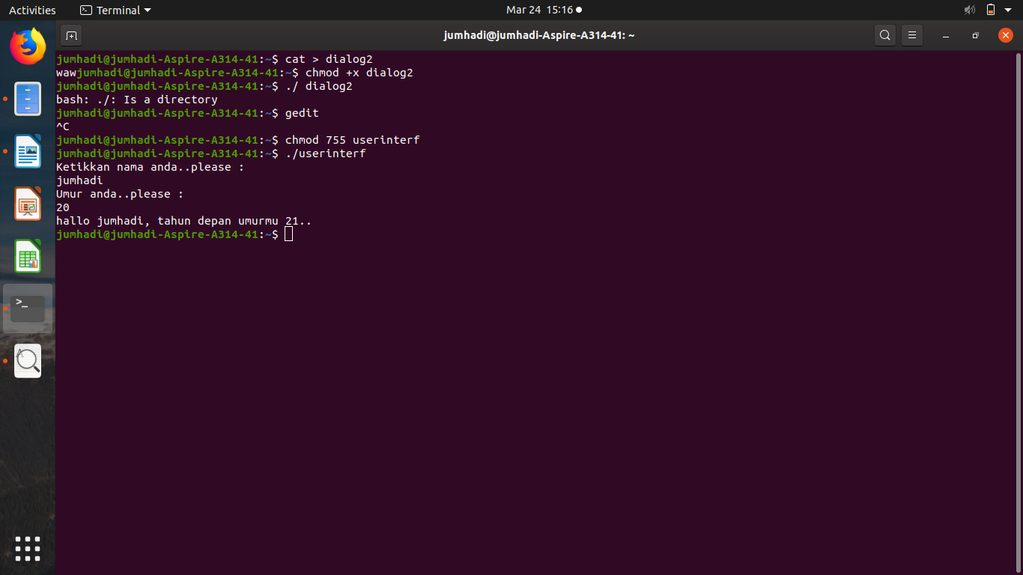

**Analisis Percobaan :**

1. Buat script di bawah ini untuk membaca masukan dari user

$ cat > userinterf

# script menggunakan echo dan read untuk interaksi user

echo "Ketikkan nama anda..please :"

read nama  
  
makan kita bisa memasukan nama kita

echo "Umur anda..please :"

read umur  
makan kita bisa memasukan angka berapa umur kita

umurbaru=`expr $umur + 1`

echo "hallo $nama, tahun depan umurmu $umurbaru.."  
dari umur yang kita isi tadi makan akan di tambahkan satu , misalnya kita masukan 19 maka akan tampil umur anda tahun depan 20

2. Simpan lalu jalankan

$chmod 755 userinterf

$./userinterf

**Kesimpulan Percobaan :**

Percobaan ini menunjukan bagaimana cara menggunakan terminal untuk mencoba salah satu program userinterface